1. Дополнить в расчет платы за пользование вагонами **оператора ЦТЛ** условием:

* если у вагона род груза при отправлении - Концентрат железорудный (код 141092), род вагона – полувагон, то есть льготное время 24 часа, после истечения льготного времени берется в основу расчет платы за пользования вагонов оператора ЦТЛ.

Сделать перерасчет с 05.03.2024 по 31.05. 2024. Предусмотреть выбор периода

Все вагоны, отгруженные концентратом в подвижной состав собственности ЦТЛ в период с **05.03.2024г. по 31.05.2024г** рассчитываются по следующим условиям:

После истечения льготного времени, т.е. с 24 ч. простой считается как за целый час начиная с 30 минуты (с момента прибытия до момента сдачи, при этом до 29минуты –часы не увеличиваются, а с 30 и более, считается как один час, плата за пользование вагоном составляет**:**

Применяем коэффициент - Коэффициент **kм** зависит от вида отправки (для маршрутной отправки – 0,75, не маршрутной- 1).

Пример

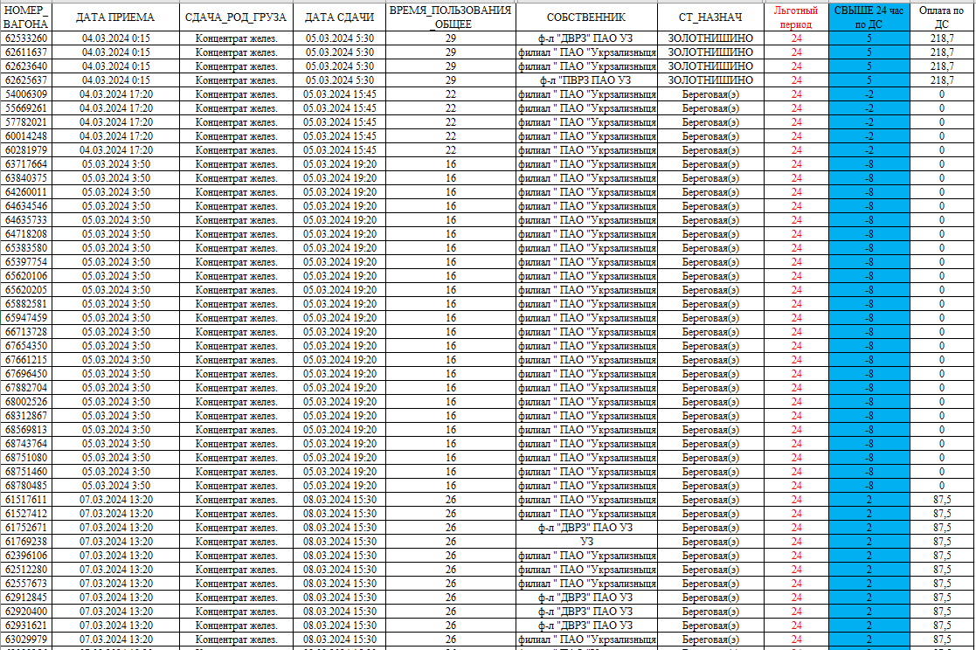

Пример:

|  |  |
| --- | --- |
| Пвик =Спл (полувагон) 1400 грн (ставка с 05.03.2024 0:00) | |
| 61517611 = 1400/24*2*0,75 = 87,50 |  |

1. При вводе ставок «Плата за пользование» был один оператор ЦТЛ в справочнике операторов (вы все ЦТЛ объединили), появился еще

Должен быть один.

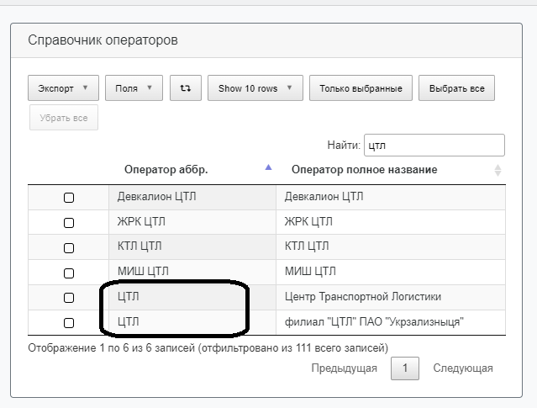

1. В сервисе «Плата за пользование – Корректировка - в столбце «Маршрут / не маршрут» выборку делать по отправлению
2. В сервисе «Плата за пользование – Корректировка - сделать возможность исправлять «Общий простой, час» вручную

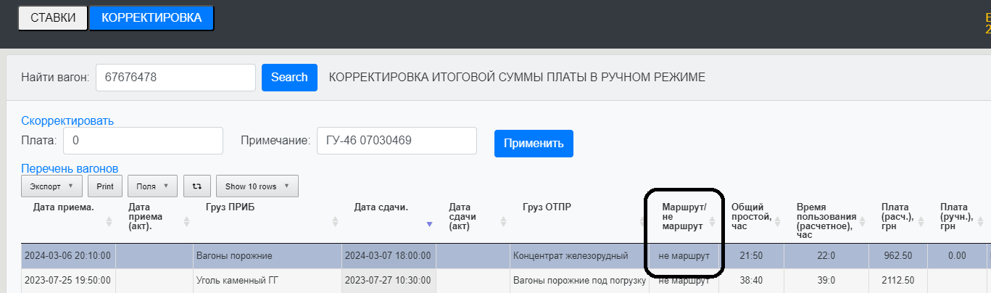

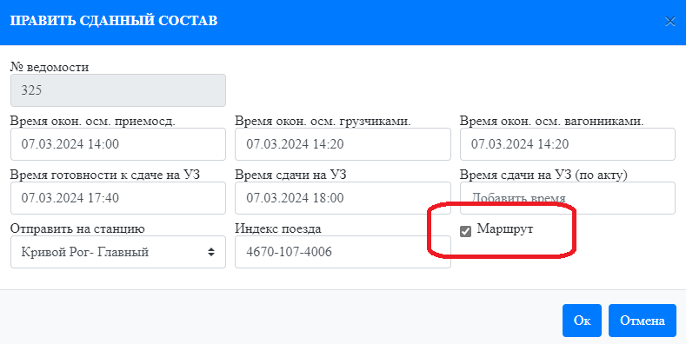

1. В сервисе «Плата за пользование – Корректировка- исправить название кнопки на «Найти»

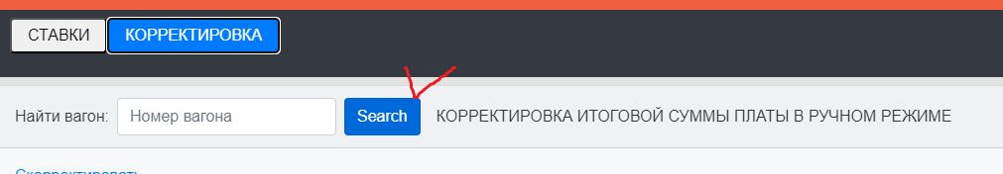

1. В отчете **Плата за пользование (ИТОГ)** ( по всем отчетам)  исправить округление «Общий простой, час»  в большую сторону (Округление часа после 30 мин.)

Пример 07.05.2024

Груз известь негашеная «Общий простой, час» равен 92:35 в отчете 92 - должен быть 93

Груз Вагон для проводников «Общий простой, час» равен 3:50 в отчете 3 - должен быть 4

|  |  |  |  |  |  |  |  |
| --- | --- | --- | --- | --- | --- | --- | --- |
| № вагона | Дата приема | Дата и время сдачи | Оператор | Род. | Груз ПРИБ | Общий простой, час | Плата, грн |
| 97258917 | 03.05.2024 6:50 | 07.05.2024 3:25 | ЦТЛ | ЦМВ | Известь негашеная | 92:35:00 | 4262,5 |
| 23915333 | 07.05.2024 12:40 | 07.05.2024 16:30 | ЦТЛ | КР | Вагон для проводников | 3:50 | 216,7 |

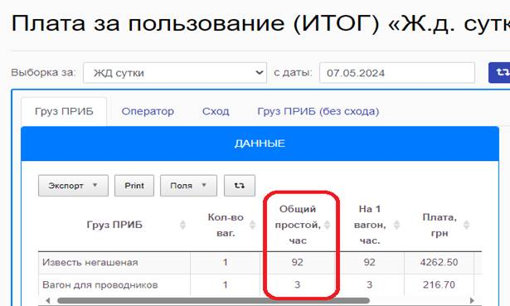

1. В «АРМ диспетчера» почистили не актуальные инструктивные письма, а в «Отчете остаток вагонов (общий)» - нет

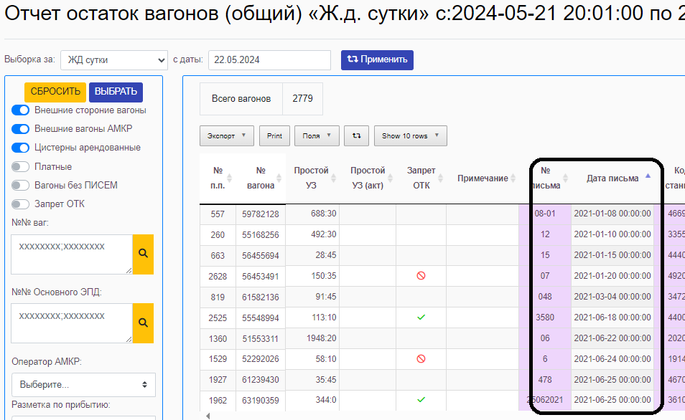

1. Вагоны при отправлении «цех погрузки» Промбудресурс **в отчете «Статистика» и Отчет остаток (ИТОГ)** (контрагент) входят в учетные вагоны.

Пример 15.05.2024:

В отчете «Статистика» ведомость отправления №748 сдалось 39 вагонов из них 39 учетных, но ведомости отправления есть два вагона Промбудресурса, которые на учет не берутся.

Эти два вагона с оператором «Прочие» поэтому и не верно математика в отчете остаток (ИТОГ)

В отчете остаток (ИТОГ) оператор

ПР =27+0-10 =19 ***должно быть*** 27+0-8 =19

Итого = 3055+362-444 =2975 ***должно быть*** 3055+362-442=2975

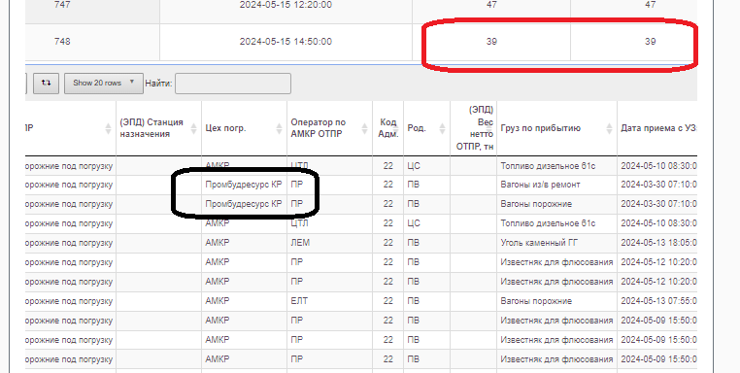

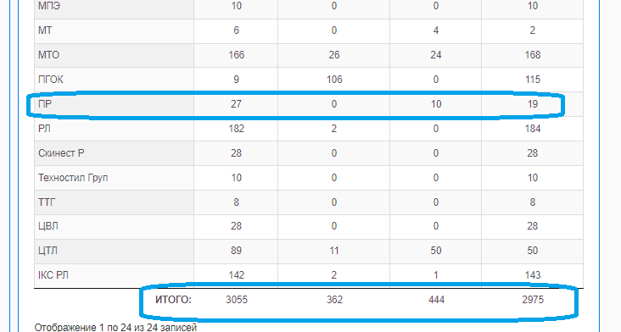

1. В отчетах «Статистика» и «Отчет по прибытию»  и «Отчет остаток вагонов (общий)» данные в столбцах «Груз по отправлению» и «Дата последней сдачи»

Пример 15.05.2024 ведомость прибытия №942 из 54 вагонов 52 первый раз зашли на комбинат, а данные в столбцах «Груз по отправлению» и «Дата последней сдачи» есть

Вагон 68020841

